Дидактические игры и приёмы для предупреждения ошибок на письме.
Введение.
Начиная говорить о нарушении письма и чтения у младших школьников и их коррекции, необходимо разобраться с тем, что же такое письмо.
Письмо - это способ передачи смысла высказываний, умозаключений, способ фиксации устной речи на бумаге.
Для детей, которые только овладевают новой функцией, письмо - это сложная форма речевой деятельности, многоуровневый процесс, в котором принимают участие различные анализаторы: речеслуховой, речедвигательный, зрительный, общедвига-тельный, и включающий в себя большое количество операций:
1. Мотив, побуждение, задача: для чего, что именно, и в каком порядке?
2. Каждое предложение, которое предстоит записать, разбивается на составля-ющие его слова, т.к. на письме обозначается граница каждого слова. Затем - слова на звуки.
3. Одной из сложнейших операций письма является анализ звуковой структуры слова. Надо определить его звуковую структуру, последовательность и место каждого звука.
4. Соотнесение каждого звука из слова с определенным зрительным образом буквы. Для различения графически сходных букв необходим достаточный уровень сформированности пространственных представлений.
5. Моторная реализация процесса письма - с помощью движений руки зрительный образ буквы изображается на бумаге.
Для обеспечения операций процесса письма должны быть сформированы:
- слуховая дифференциация звуков;
- правильное произношение звуков;
- языковой анализ и синтез;
- пространственные представления;
- мелкая моторика рук;
- лексико-грамматический строй речи.
Если какая-то функция или несколько сформированы недостаточно, то возникают предпосылки нарушения процесса письма и, как следствие - дисграфия.

Виды дисграфии.
Оптическая дисграфия связана с недоразвитием пространственных представлений и графомоторных навыков.
Проявления оптической дисграфии: дети переворачивают буквы и цифры, пишут их зеркально, путают сходные по написанию буквы: д => б, Р => В, Б => Г, 6 => 9 и т.п. Допускают ошибки в количестве элементов букв: м <=> л, ш <=> и и т.п.
Артикуляторно-акустическая дисграфия отражает на письме неправильное произношение, так как письмо базируется на внутреннем проговаривании.
Проявление артикуляторно-акустической дисграфии: замены букв обозначающих фонетически близкие по звучанию звуки ([Р] => [Й] = йама [рама].
Дисграфия на основе нарушения фонемного распознавания (дифференциации звуков речи).
Ошибки при данной дисграфии: дети путают, смешивают на письме такие буквы, как: [П] => [Б], [С] => [З], [К] => [К`], [С] => [Ш], [Ч] => [Щ] (козочка – косочка, дуб – дуп, кит – кыт, щука – чука).
Дисграфия на почве нарушения языкового анализа и синтеза. В основе этой формы дисграфии лежат нарушения фонематического анализа и синтеза (деление слов на слоги, вычленение звуков, из которых состоит слово, деление предложений на слова и т.д.).
Дисграфия на почве нарушения языкового анализа и синтеза проявляется: в пропусках букв в словах (пока вместо полка), добавлении, перестановке букв (кошка => коша, стул => тсул, клали => калали), в пропусках, добавлении и перестановке слогов (комната => комта), написании слитно предлогов и отдельно приставок (наступила => на ступила), в слиянии двух слов в одно (контаминации), например: копит вместо кот спит
Аграмматическая дисграфия связана с недоразвитием грамматического строя речи.
Проявления аграмматической дисграфии: страдает словообразование, словоизменение, нарушается согласование, трудности в синтаксическом строе речи, что проявляется в ошибках при конструировании сложных предложений: пропусках членов предложений, нарушениях последовательности слов в предложениях. Например: теленки вместо телята, девочки бежит, около ней, синяя шарф, она гулял, моя солнышко.
Определив, какие процессы у ребёнка несформированны, незрелы, учитель может подобрать комплекс приёмов и упражнений для отработки этих навыков на уроке.
При дефекте письма акустического характера, необходима коррекция звукопроизношения, развитие фонематического восприятия, звукового анализа и синтеза.
– из прослушанного текста выбрать слова с заданным звуком и записать;
– подбор слов на заданный звук;
– придумать слова с 3,4,5 звуками, к схеме;
– отобрать слова, в которых 3,4,5 звука;
– вставить пропущенные буквы в слова, убрать лишнюю букву;
– подобрать слова, чтоб заданный звук был на 1,2,3, месте;
– «Волшебник». Преврати «луну» в «розу»! (замените в слове луна третий звук на согласный «з», вместо у – о, звук «л» замени звуком «р» и т.д.).

При аграмматической дисграфии причиной нарушения является несформиро-ванность у ребёнка морфологических и синтаксических обобщений, представлений о морфологических элементах слова и о структуре предложения.
Упражнения с предложением:
– подбор предложений к схемам;
– составить предложение по схеме;
– распространить предложение.
Упражнения с однокоренными словами:
– ребусы;
– «Что лишнее?» сыр, сырник, сырой, сырный. Соль, солонка, солист, солить;
– образовать однокоренные слова по схемам: море - ⌐∩^⁯, …
– игра «Горка»;
– игра «Полминутки для шутки» (кто, сколько услышит родственных слов. Учитель читает или текст или стихотворение.);
– «Скажи правильно» (Папа лежит под диваном, тапочки стоят на диване).
– «Безударная гласная»;
– игра «словесный мяч»;
Словообразование:
– игра «большой-маленький», «Назови ласково», «Эхо» «Кто, что делает»;
Предлоги –приставки :
– увеличение предложения с помощью предлога
– разрезание предложения
– дополнить предложение предлогом
– чтение деформированных текстов
– исправление ошибок
– составление рассказа по опорным схемам

Приёмы и задания для предупреждения оптических ошибок (зеркальное письмо):
– развитие зрительного восприятия, узнавания цвета, формы, величины;
– угадывание букв (наложенные, зашумлённые, тени, контуры);
– расширение объема и уточнения зрительной памяти;
– «Чего не стало? Что изменилось?»;
– формирование пространственных представлений.

1. Работа над формированием схемы тела (у себя, у стоящего напротив).
2. Работа над закреплением пространственных взаимоотношений
– вытянуть руку вправо; повернуться налево;
– в колонне назвать человека, стоящего впереди и сзади, а в шеренге - справа и слева;
– определить правый и левый край парты; поднять руки тем ученикам, кто сидит за правой половиной стола;
– выяснить какой рукой машет девочка из окна;
– показать правый и левый карманы у джинсов, правый (левый) рукав у блузки;
– установить, какой след ноги (правый или левый);
– определить правый и левый берег реки.
3. Работа с цифровым рядом на примере чисел первого десятка
1 2 3 4 5 6 7 8 9
– Назвать первое число слева или справа. Какое число из них больше? В каком направлении возрастают числа в ряду?
– Прочитать ряд в обратном порядке. Как изменяется величина чисел в этом направлении?
4. Графическое воспроизведение направлений (диктанты по клеточкам).
5. Временные представления:
Ребенок должен оперировать понятиями: сутки, неделя, времена года, месяцы, возраст и роли в семье - и знать, что они включают.
– Рассказать об основных моментах режима дня школьника, используя наречия: вечером, утром, ночью, днем, сначала, потом, раньше, позже, часто, редко, рано, поздно, чаще, реже.
– Проверить усвоение этой лексики в игре с перекидыванием мяча, например: "Ты сначала моешь тарелку, а потом обедаешь?" - "Я сначала обедаю, а потом мою тарелку" и т.д.
Неделя:
– Назвать пять дней подряд без дат и дней недели:
... - .... - СЕГОДНЯ - ... - ... (вчера, завтра, позавчера, послезавтра)

Следует делать акцент на логике смены времен года, чтобы избежать заучивания.

Совершенствование навыков по определению временного и пространственного расположения предметов, объектов, возраста людей, времен года, времени суток постепенно создает основу для формирования звукослогового и морфемного анализа слов. Представления об очередности звуков и слогов в словах, последовательности слов в предложении, расположении слов с их переносами на строчках тетради становятся предпосылкой для успешного преодоления нарушений письменной речи.
Развитие пространственно-временных представлений у младших школьников не только способствует коррекции письменной речи, но и является профилактикой проблем в изучении предметов, требующих высокого уровня сформированности пространственных представлений: геометрии, черчения, истории, географии, физики.

Задания для развития зрительного анализа и синтеза, произвольного внимания и запоминания:

1) определение изменений в предъявленном ряду предметов.
2) нахождение «выпавшей», «лишней» игрушки, картинки.
3) нахождение различий на двух сходных сюжетных картинках.
4) нахождение нереальных элементов в «нелепых» картинках.
5) запоминание 4-6 предметов, игрушек, картинок, геометрических фигур и вос-произведение их в исходной последовательности.
6) нахождение предъявленного рисунка (элемента) в ряду; задания даются с пос-тепенным усложнением.
7) нахождение одинаковых рисунков (элементов) в ряду.
8) объединение частей в целое – «Разрезные картинки» из 4-12 частей, с опорой на образец и без него.
9) узнавание предмета по частям.
10) нахождение зашумленных и наложенных изображений.

Для развития зрительно – моторной координации:
1) обвести по контуру столько квадратиков, сколько звуков услышишь;
2) обвести треугольники и кружочки: на верхней полоске – 7 кружочков, а на нижней полоске – треугольники, на 2 больше;
3) второй, четвертый и шестой квадратики на верхней полоске закрасить красным цве-том, а третий, пятый и седьмой на нижней строчке – заштриховать;
4) в разных местах листа обвести по внешнему или внутреннему контуру трафа-реты игрушек (букв, цифр), а затем соединить их;
5) штриховка различных изображений;
6) найди предмет по тени;
7) расскажи кто, где сидит;
8) дорисуй правую половину симметрично левой.

При изучении букв на занятиях можно использовать следующие игры и задания:

1) «Найди букву». Ребенок должен найти букву среди других на карточке, газетных заголовках и т.д.
2) «На что похожа буква?» (заучивание стихотворений о буквах (С. Маршака, С. Михалкова, А. Потаповой);
3) определение правильно и неправильно написанных букв;
4) называние зашумленных и наложенных друг на друга букв;
5) Дописывание букв, обведение контура букв, выполненного пунктиром, реконструи-рование букв:
а) добавлением элементов;
б) убавлением элементов;
в) изменением пространственного расположения элементов (например: из буквы Т получить букву Г);
6) нахождение нужных букв с закрытыми глазами (используя буквы магнитной азбуки);
7) лепка букв из пластилина;
8) выкладывание букв из семечек, гороха, гречки и т.д.;
9) письмо букв в воздухе, пальцем на ладони, столе, песке;
10) ниткография (изображение буквы с помощью толстой шерстяной нитки или веревочки на куске фланели).

С целью развития памяти, внимания, зрительного восприятия и ориентировки в пространстве предлагаются следующие игры и задания:

1) «Запомни и назови». Ребенку предлагалось запомнить ряд слогов или слов.
2) «Найди картинки». В ряду картинок ребенок находит те, которые назвал учитель.
3) Запомните 3-5 фигур, букв или цифр, а затем отыщите их среди других(7-10).
4) Раскладывание 3-4х картинок в той же последовательности, в какой они предъявлялись.
5) Раскладывание по памяти букв, цифр или фигур в предъявленной последовательности.
6) «Чего не стало?». Предъявляется 5-6 картинок. Затем 1 - 2 убирается. Определить - чего не стало.
7) «Что изменилось?». Раскладывается ряд картинок, некоторые из них незаметно меняются местами, дети определяют, что изменилось.

С целью развития зрительного восприятия предлагаются следующие задание и игры: 1) узнавание контурных изображений предметов;
2) «Найди ошибки художника».
4) выделение контурных изображений, наложенных друг на друга.
5) дорисовывание незаконченных контуров фигур, цифр, букв;
6) нахождение различий в двух картинках.
7) составление разрезанных на части картинок.
8) дорисовывание симметричных изображений.
Формирование пространственного восприятия и представлений лучше начать с работы по дифференциации правых и левых частей тела, затем с определения пространственных соотношений предметов, находящихся рядом с ребенком.

1) Показывание и названии руки, которой надо есть, писать, рисовать и т.д.
2) Показывание правой рукой левого глаза, уха, ноги, правой рукой - левого глаза, уха, ноги.
– «домик». Детям предлагается исходный предмет «домик», задание дополнить рисунок, например, справа от него нарисовать забор, а слева- дерево и т.п.
– Определение места соседа по отношению к себе.

Кинезиологические упражнения формируют межполушарное взаимодействие, дают возможность задействовать те участки мозга, которые раньше не участвовали в учении, и решить проблему неуспешности. Упражнения повышают стрессоустойчивость, синхронизируют работу полушарий, улучшают мыслительную деятельность, способствуют улучшению памяти и вниманию, облегчают процесс чтения и письма.

В случае, когда детям предстоит интенсивная умственная нагрузка, рекомендуется перед подобной работой применять кинезиологический комплекс упражнений. Применение кинезиологических упражнений дает результаты при соблюдении следующих условий:
- систематичность выполнения
-постепенное увеличение темпа и сложности
- точность выполнения движений и приемов
Выполнение стандартных учебных действий желательно чередовать с кинезио-логическими упражнениями: при вовлечении учащихся в творческую деятельность упражнения следует проводить до начала работы, не прерывая ее.
Упражнения, приведенные ниже, могут быть использованы на разных занятиях. Целесообразно, включать в структуру урока несколько заданий, связывая их с общей темой или сюжетом, обыгрывая и постепенно усложняя (увеличивая число повторений, темп).
1. «КОЛЕЧКО»  Поочередно и, как можно быст-рее перебираем пальцы рук, соединяя в кольцо с большим пальцем последова-тельно от указательного до мизинца.  Более сложный вариант - пальцы одной руки поочередно соединяем с большим от указательного до мизинца, одновременно пальцы другой руки мизинца к указательному. | 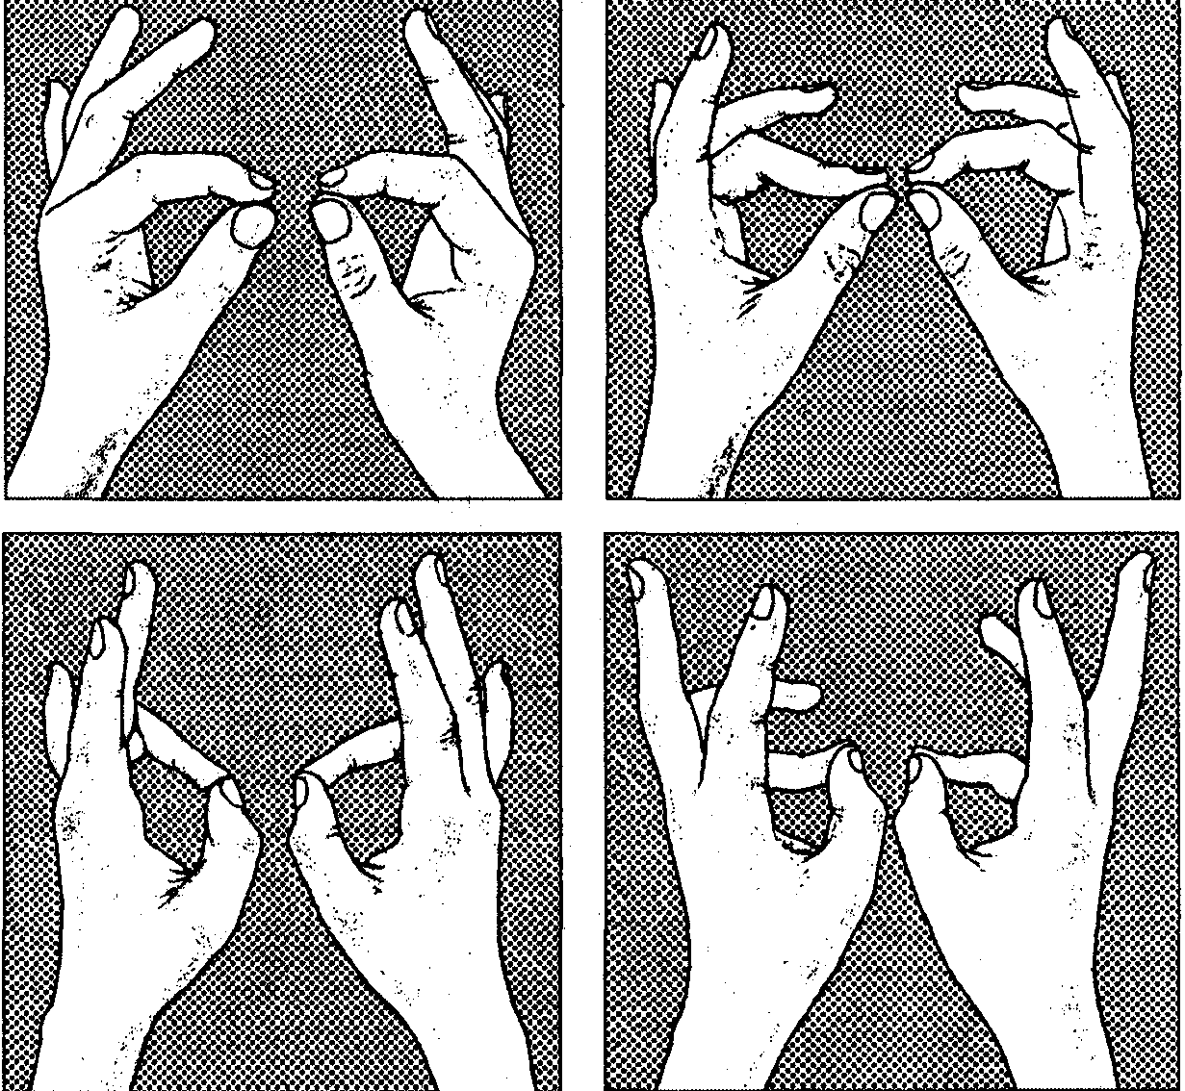
 | 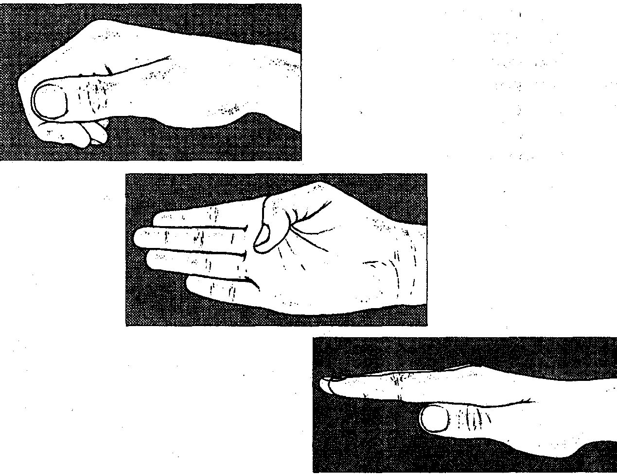

2. «КУЛАК-РЕБРО-ЛАДОНЬ».
При положении руки последовательно сменяют друг друга: сжатая в кулак ладонь-ладонь ребром на плоскости стола, распрямленная ладонь. Выполняем сначала правой рукой, потом - левой, затем двумя руками вместе. Повторяем 8-10 раз, постепенно увеличивая темп. При затруднениях помогаем командами («кулак-ребро – ладонь»), произнося их вслух или про себя.

3. «БУРАТИНО»  Ладонь левой руки ребром к лицу, большой палец приставить к носу. Прижать к мизинцу левой руки большой палец правой, пальцы не прижимаем друг к другу. Двигать пальцами вместе, по одному и перебирают от указательного пальца левой руки до мизинца правой. Руки поменять. | 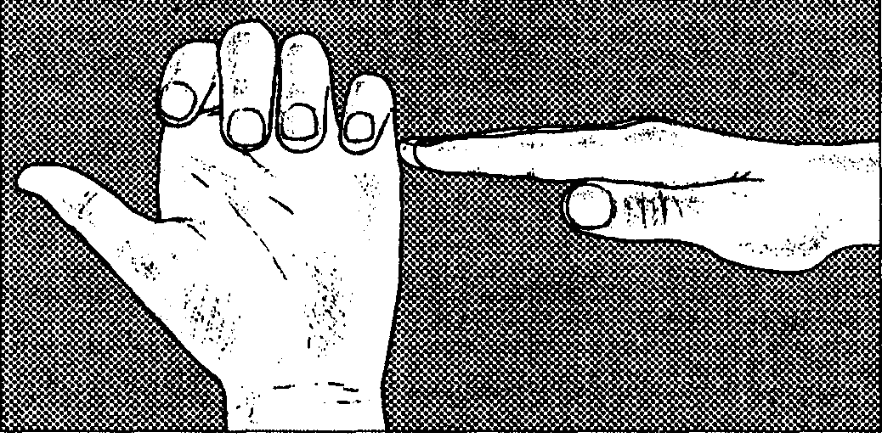
4. ЗЕРКАЛЬНОЕ РИСОВАНИЕ.
Берем в обе руки по карандашу, рисуем одновременно обеими руками зеркально-симметричные рисунки, буквы. При выполнении этого упражнения расслабляются глаза и руки, синхронизируется деятельность обоих полушарий головного мозга.
5. «УХО-НОС»
Левой рукой беремся за кончик носа, а правой за противоположное ухо. Отпускаем одновременно ухо и нос, хлопаем в ладоши, меняем положение рук с точностью «до наоборот».
6. «ЗМЕЙКА»

Скрещиваем руки ладонями друг к другу, соединяем пальцы в замок. Двигаем каждым пальцем точно и четко, не допуская синкинезий содружествен-ных движений). В упражнении последовательно участ-вуют все пальцы обеих рук. | 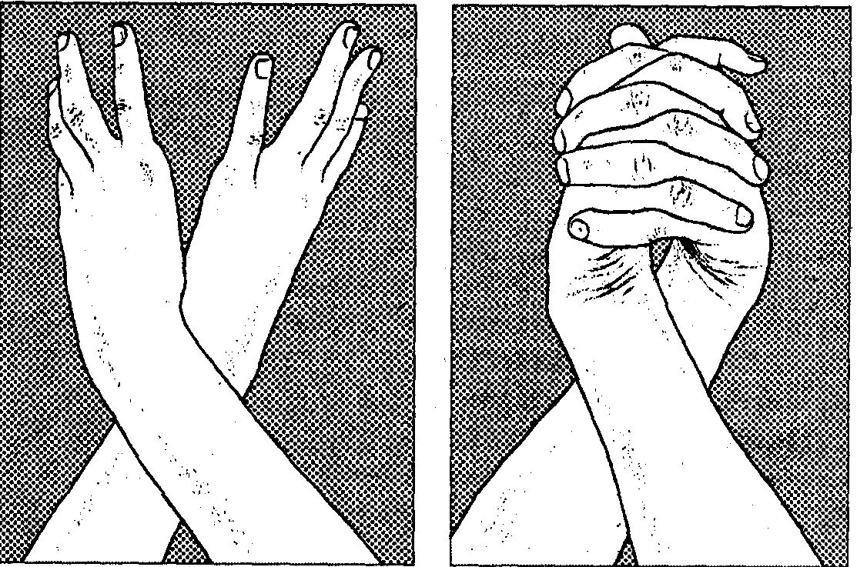
7. МАССАЖ УШНЫХ РАКОВИН.
Массируем мочки ушей, затем всю ушную раковину снизу вверх, потом сверху вниз. В конце упражнения растираем уши руками. Оттягиваем ушные раковины вперед, потом назад, медленно считая до десяти. Начинаем с открытыми глазами, затем с закрытыми. Повторяем 4-7 раз.

Следует отметить, что значение кинезиологических упражнений особенно велико в дошкольном и младшем школьном возрасте, пока идет формирование речевой моторной области. Потому включение их в структуру уроков с учащимися 1-4 классов не только желательно, но и необходимо.

Помните! Для предупреждения нарушения письма и чтения необходимо:
1. Сформировать и закрепить все операции, которые являются базой для формирования процесса письма.
2. Научить координировать эти операции письма, распределять между ними своё внимание и вовремя переключаться с одной операции на другую.
Рекомендуемая литература:

1. Агранович З.Е. Развитие зрительного восприятия и гнозиса (узнавания) у детей с общим недоразвитием речи. – СПб.: Детство-пресс, 2001.
2. Безруких М.М., Филиппова Т.А. Ступеньки к школе. Учимся находить одинаковые фигуры: Пособие по обучению детей ст. дошкольного возраста. - 4-е изд., стереотип. – М.: Дрофа, 2004.
3. Каше Г.А. Подготовка к школе детей с недостатками речи. – М.: Просвещение, 1985.
4. Киселева В.А. Двигаемся, играем, рисуем. // Конфетка, М.: Сфера, 2008.
5. Пичугина Г.А., Харебашвили Ю.А. Развитие зрительно-пространственного восприятия у дошкольников с ОНР. // Логопед, 2006, №3.
6. Преснова О.В. Особенности словесно-логического мышления у детей шестилетнего возраста с ОНР. Под ред. Ю.Ф.Гаркуши. – Москва – Воронеж, 2001.
7. Рубинштейн С.Л. Основы общей психологии. - М.: Просвещение, 1989.
8. Безруких М.М., Ефимова С.П. Упражнения для занятий с детьми, имеющими трудности при обучении письму. – Тула, 1996.
9. Дудьев В. П. Средства развития тонкой моторики рук у детей с нарушением речи // Дефектология. 1999 №4
10. Коноваленко С. В. Развитие познавательной деятельности у детей от 6 до 9лет. М.,1998.
11. Сиротюк А. Л. Коррекция обучения и развитие школьников. М.,2002.
12. Шанина Г.Е. Упражнения специального кинезиологического комплекса для восстановления межполушарного взаимодействия у детей и подростков. М., 1999.

